**Tài Liệu phân tích đồ án tốt nghiệp nhóm 25**

**Đề tài:** web bán hàng

**Tên đề tài:** j2team store

**Thành viên tham gia:** Vũ Duy Nhiên, Việt Nguyễn

**Nhóm trưởng:** Vũ Duy Nhiên

**Tổng quan cấu trúc file của dự án**

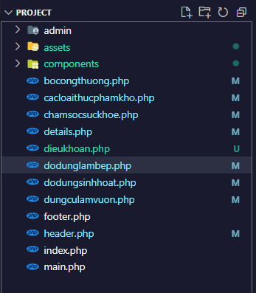

1. **admin**: chứa phpMyadmin và dashboard

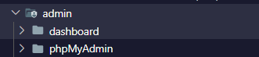

1. **assets**: chứa img, js, style

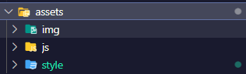

1. **components**: lưu các thành phần của trang web, chúng tôi sử dụng công nghệ require trong php để chia web thành các component. Điều này giúp cho dự án không bị lặp lại các đoạn code mà được sử dụng nhiều lần.

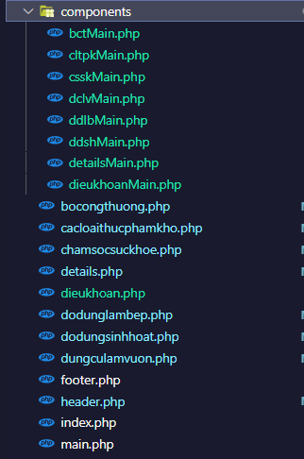

Chúng tôi đã có phương án require các thành phần không thể thiếu như header.php footer.php riêng phần main, tùy theo từng loại trang chúng tôi require các file khác nhau, vd: khi người dùng ấn vào đồ dùng sinh hoạt, chúng tôi sẽ require file ddshMain.php

Lí giải cho việc đặt tên file: ddsh, ddlb là các chữ cái đầu của đồ dùng sinh hoạt, đồ dùng làm bếp,... chữ Main trong ddshMain thể hiện vai trò của file, làm main cho trang. Các tên file sử dụng cú pháp đặt tên biến camelCase vô cùng dễ hiểu, toát lên vẻ quý tộc



**______________________________________________________________________________**

**Phân tích database**

Chúng tôi phân quyền bằng table level, admin là người có level cao nhất, sau đó là subAdmin, rồi customer.

Mô hình quan hệ thực thể

**Đang cập nhật thêm….**